# [Постановление Кабинета Министров Республики Татарстан от 6 февраля 2019 г. N 74 "Об организации на территории Нурлатского муниципального района Республики Татарстан государственного природного заказника регионального значения комплексного профиля "Черемшанский"](garantF1://22478294.0)

В соответствии с [Федеральным законом](garantF1://10007990.0) от 14 марта 1995 года N 33-ФЗ "Об особо охраняемых природных территориях", [Федеральным законом](garantF1://10007800.0) от 24 апреля 1995 года N 52-ФЗ "О животном мире", [Водным кодексом](garantF1://12047594.0) Российской Федерации и [Экологическим кодексом](garantF1://8048342.0) Республики Татарстан, в целях сохранения биологического разнообразия, предотвращения негативного воздействия хозяйственной и иной деятельности на окружающую среду, сохранения уникальных ландшафтных комплексов в Нурлатском муниципальном районе Кабинет Министров Республики Татарстан постановляет:

1. Принять предложение Государственного комитета Республики Татарстан по биологическим ресурсам об организации на территории Нурлатского муниципального района государственного природного заказника регионального значения комплексного профиля "Черемшанский" площадью 2344 гектара.

2. Утвердить прилагаемые:

Положение о государственном природном заказнике регионального значения комплексного профиля "Черемшанский";

границы государственного природного заказника регионального значения комплексного профиля "Черемшанский".

3. Границы и особенности режима особой охраны государственного природного заказника регионального значения комплексного профиля "Черемшанский" учитывать при разработке планов и перспектив экономического и социального развития, подготовке документов территориального планирования, проведении инвентаризации земель.

4. Государственному комитету Республики Татарстан по биологическим ресурсам:

представить в Кабинет Министров Республики Татарстан проект постановления Кабинета Министров Республики Татарстан о внесении соответствующих изменений в Государственный реестр особо охраняемых природных территорий Республики Татарстан;

обеспечить в установленном порядке представление сведений о границах государственного природного заказника регионального значения комплексного профиля "Черемшанский" в филиал федерального государственного бюджетного учреждения "Федеральная кадастровая палата Федеральной службы государственной регистрации, кадастра и картографии" по Республике Татарстан.

5. Контроль за исполнением настоящего постановления возложить на Государственный комитет Республики Татарстан по биологическим ресурсам.

|  |  |
| --- | --- |
| Премьер-министр Республики Татарстан | А.В. Песошин |

# Положение о государственном природном заказнике регионального значения комплексного профиля "Черемшанский" (утв. постановлением КМ РТ от 6 февраля 2019 г. N 74)

# 1. Общие положения

1.1. Государственный природный заказник регионального значения комплексного профиля "Черемшанский" (далее - заказник) является особо охраняемой природной территорией регионального значения, образованной с целью сохранения уникального водно-болотного комплекса, охраны водных и околоводных видов растений и животных, занесенных в Красную книгу Республики Татарстан.

Заказник расположен на территории Нурлатского муниципального района и имеет общую площадь 2344 гектара.

1.2. Заказник входит в состав природно-заповедного фонда Республики Татарстан.

Границы заказника обозначаются на местности специальными информационными знаками с кратким изложением режима особой охраны заказника и схемой его границ.

1.3. Заказник находится в ведении Государственного комитета Республики Татарстан по биологическим ресурсам (далее - Комитет).

Местонахождение Комитета: Республика Татарстан, г. Казань, ул. Карима Тинчурина, д. 29.

# 2. Основные задачи Комитета при организации деятельности заказника

2.1. Основными задачами Комитета при организации деятельности заказника являются:

сохранение уникального водно-болотного комплекса;

охрана водных и околоводных видов растений и животных, занесенных в Красную книгу Республики Татарстан.

# 3. Функции Комитета при организации деятельности заказника

3.1. Комитет в соответствии с возложенными на него задачами по организации деятельности заказника осуществляет следующие основные функции:

осуществляет федеральный государственный надзор в области охраны, воспроизводства и использования объектов животного мира и среды их обитания на территории заказника;

осуществляет региональный государственный надзор в области охраны и использования особо охраняемых природных территорий;

обеспечивает соблюдение юридическими лицами, индивидуальными предпринимателями и гражданами установленного настоящим Положением режима особой охраны заказника;

содействует проведению научно-исследовательских работ на территории заказника;

обеспечивает на территории заказника экологическое просвещение и развитие познавательного туризма;

предпринимает меры по профилактике административных правонарушений на территории заказника, взаимодействует в этих целях с другими природоохранными органами;

вносит в государственные органы исполнительной власти предложения о введении и отмене ограничительных природоохранных мероприятий на территории заказника;

представляет интересы заказника во всех органах власти, в том числе судебных, и организациях независимо от их организационно-правовой формы;

взаимодействует со средствами массовой информации по вопросам освещения результатов функциональной деятельности заказника;

выполняет в рамках своей компетенции иные функции в соответствии с действующим законодательством.

# 4. Режим особой охраны заказника

4.1. На территории заказника запрещена любая деятельность, влекущая за собой нарушение сохранности заказника, в том числе:

весенняя охота, за исключением охоты в целях регулирования численности и осуществления научно-исследовательской деятельности, образовательной деятельности;

осуществление рекреационной деятельности (в том числе организация мест отдыха и разведение костров вне специально отведенных для этого Комитетом мест);

строительство зданий и сооружений, жилых и хозяйственных объектов, не связанных с функционированием заказника (за исключением деятельности в целях эксплуатации и обслуживания объектов нефтедобычи Степноозерского нефтяного месторождения на основании действующих лицензий и разрешений);

уничтожение старовозрастных и дуплистых деревьев;

пускание палов, выжигание растительности;

уничтожение и заготовка тростника в пределах прибрежных защитных полос водных объектов и на участках, представляющих особую ценность в качестве среды обитания объектов животного мира;

добывание животных, не отнесенных к объектам охоты и рыболовства, а также редких и находящихся под угрозой исчезновения видов животных, растений и грибов, занесенных в Красную книгу Республики Татарстан;

уничтожение гнезд, нор, иных укрытий, а также действия, ведущие к беспокойству диких животных;

применение ядохимикатов, минеральных удобрений, химических средств защиты растений и стимуляторов роста, а также размещение и складирование ядохимикатов, минеральных удобрений, навоза и горюче-смазочных материалов;

создание объектов размещения отходов производства и потребления, радиоактивных, химических, взрывчатых, токсичных, отравляющих и ядовитых веществ;

мойка автотранспортных средств и сельскохозяйственной техники на берегах водного объекта;

проезд и стоянка автомототранспортных средств вне дорог общего пользования, за исключением специально предусмотренных для этого мест (кроме случаев, связанных с использованием транспортных средств собственниками, владельцами и пользователями земельных участков, расположенных в границах заказника, а также специально уполномоченных государственных органов);

уничтожение и повреждение аншлагов, шлагбаумов, стендов, граничных столбов и других информационных знаков и указателей, оборудованных экологических троп, строений и сооружений на территории заказника, нанесение надписей и знаков на деревьях;

сброс сточных вод и (или) дренажных вод в водные объекты, перечисленные в [пунктах 2](garantF1://12047594.4402) и [3 статьи 44](garantF1://12047594.4403) Водного кодекса Российской Федерации;

иные виды деятельности, вызывающие нарушение экологического равновесия природного комплекса, влекущие за собой снижение экологической ценности данной территории или причиняющие вред охраняемым объектам животного и растительного мира и среде их обитания.

4.2. На территории заказника допускаются по согласованию с Комитетом:

предоставление земельных участков для строительства, индивидуального жилищного строительства, садоводства и огородничества;

строительство магистральных дорог, трубопроводов, линий электропередачи.

4.3. На территории заказника допускаются:

выпас и водопой скота в специально отведенных для этого местах;

любительское и спортивное рыболовство в соответствии с действующим законодательством;

проведение противопожарных, санитарно-оздоровительных и иных профилактических мероприятий, необходимых для обеспечения противопожарной безопасности и поддержания санитарных свойств территории заказника;

капитальный ремонт и ремонт, содержание линейных объектов, полос отвода и придорожных полос, расположенных на территории заказника;

сбор лекарственных растений, не запрещенных установленным режимом особой охраны заказника, для собственных нужд в порядке, установленном действующим законодательством;

проведение научных исследований, в том числе в целях экологического мониторинга;

осуществление рекреационной деятельности в рамках развития экологического туризма (в том числе организация мест отдыха и разведение костров в специально отведенных для этого Комитетом местах);

эксплуатация, реконструкция и капитальный ремонт объектов нефтедобычи в пределах Степноозерского нефтяного месторождения;

геологическое изучение, разведка и добыча подземных вод для целей хозяйственно-питьевого водоснабжения населения, строительство водозаборов подземных вод, включая необходимую инфраструктуру (станции водоподготовки, водопроводы, станции подъема, резервуары);

мероприятия по регулированию численности объектов животного мира, в том числе отнесенных к охотничьим ресурсам;

другая деятельность, не противоречащая целям сохранения заказника, не причиняющая вреда водоплавающим и околоводным птицам и позволяющая сохранять и поддерживать экологические характеристики данного природного комплекса.

4.4. На территории заказника разрешенная хозяйственная деятельность осуществляется в соответствии с установленным режимом особой охраны заказника и [Требованиями](garantF1://10007594.1000) по предотвращению гибели объектов животного мира при осуществлении производственных процессов, а также при эксплуатации транспортных магистралей, трубопроводов, линий связи и электропередачи, утвержденными [постановлением](garantF1://10007594.0) Правительства Российской Федерации от 13 августа 1996 г. N 997 "Об утверждении Требований по предотвращению гибели объектов животного мира при осуществлении производственных процессов, а также при эксплуатации транспортных магистралей, трубопроводов, линий связи и электропередачи".

4.5. На территории заказника реконструкция и капитальный ремонт линейных объектов осуществляются в соответствии с законодательством Российской Федерации.

# Границы государственного природного заказника регионального значения комплексного профиля "Черемшанский" (утв. постановлением КМ РТ от 6 февраля 2019 г. N 74)

# Графическое описание местоположения границ государственного природного заказника регионального значения комплексного профиля "Черемшанский"

Расположен в долине р. Большой Черемшан на запад от с. Салдакаево. Площадь - 2344 гектара.

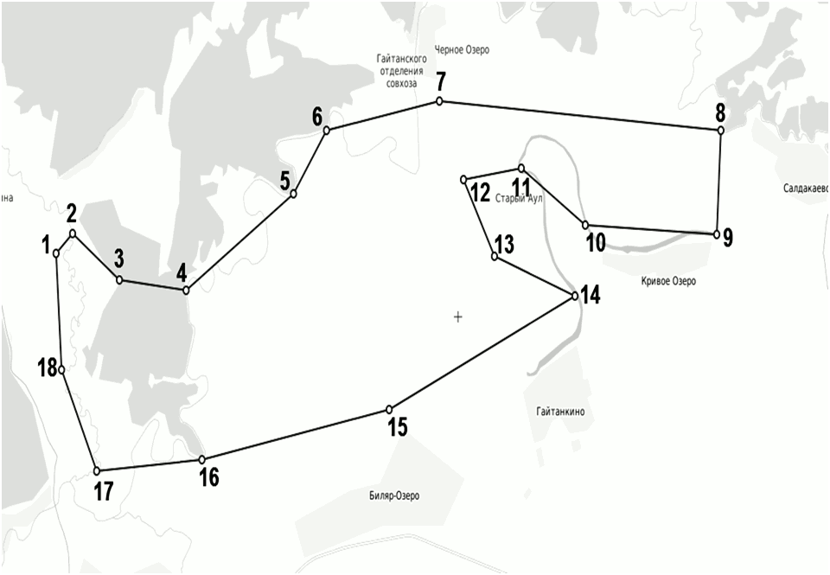

# Перечень координат характерных точек границ государственного природного заказника регионального значения комплексного профиля "Черемшанский"

|  |  |
| --- | --- |
| N точки | Географические координаты |
| 1 | 54.528005 N, 50.391540 E |
| 2 | 54.530022 N, 50.395574 E |
| 3 | 54.525191 N, 50.407333 E |
| 4 | 54.524095 N, 50.423898 E |
| 5 | 54.534156 N, 50.450677 E |
| 6 | 54.540878 N, 50.458917 E |
| 7 | 54.544015 N, 50.486984 E |
| 8 | 54.540928 N, 50.557279 E |
| 9 | 54.529972 N, 50.556335 E |
| 10 | 54.530968 N, 50.523462 E |
| 11 | 54.536944 N, 50.507497 E |
| 12 | 54.535700 N, 50.493078 E |
| 13 | 54.527631 N, 50.500803 E |
| 14 | 54.523447 N, 50.520887 E |
| 15 | 54.511540 N, 50.474796 E |
| 16 | 54.506258 N, 50.427846 E |
| 17 | 54.505062 N, 50.401582 E |
| 18 | 54.515725 N, 50.392913 E |